2-ի բաժանելիության հայտանիշ
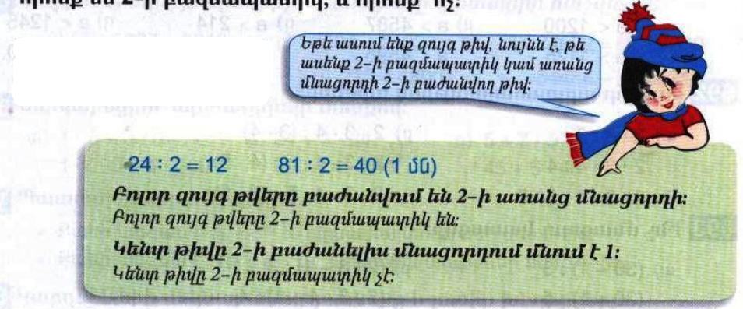
Դասարանական առաջադրանքներ
1․ Ո՞ր շարքի բոլոր թվերն են պատիկ 2-ին։
124, 390, 2056, 278, 52, 260, 7
124, 6482, 3, 148, 472
226, 648, 9624, 7830, 7892
երրորդ շարքը
2․ Տրված թվերը ներկայացրո՛ւ կարգային գումարելիների գումարի տեսքով և պատասխանի՛ր հարցերին։
65 – 60 + 5, 420 – 400 + 20, 1021 + 1000 + 20 + 1
Քանի՞ միավոր կա յուրաքանչյուր թվի միավորների կարգում։ 65 – 5, 420 – 0, 1021 – 1
Այդ թվերից ո՞րն է առանց մնացորդի բաժանվում 2-ի։ 420
Այդ թվերից որո՞նք են կենտ, և որո՞նք՝ զույգ։ կենտ 65, 1021, զույգ 420
3. Ընտրի՛ր այն արտահայտությունները, որոնց արժեքը պատիկ է 2-ին։
120+1124 = 1244 : 2 = 622
1366-114 = 1252 : 2 = 626
2251+215+212 = 2678 : 2 = 1339
4527-106-101 = 4320 : 2 = 2160
1575-24-24 = 1527 : 2 = ոչ
2x277-211 = 343 : 2 = ոչ
4․ Հետևելով օրինակին՝ կատարի՛ր բաժանում և ստուգի՛ր սրդյունքը։
Օրինակ՝
248։5=49(3մն)
Ստ․ 49x5+3=248
375:2 = 187 (1մն)
375:5 = 75
375:10 = 37 (5մն)
370:10 = 37
5․ Շախմատի խմբակում կա 11 տղա և 5 աղջիկ: Ամեն ամիս խմբակին միանում է 1 տղա և 3 աղջիկ: Քանի՞ ամիս անց խմբակում տղաների և աղջիկների քանակը կհավասարվի:
Լուծում
5 + 3 + 3 + 3 = 14
11 + 1 + 1 + 1 = 14
Պատ. 3 ամիս:
Տնային առաջադրանքներ
1․ Ո՞ր շարքի բոլոր թվերն են պատիկ 2-ին։
3200, 324, 185, 4, 506
2902, 8, 442, 334, 2256
4388, 9, 880, 292
երկրորդ շարքը
2․ Տրված թվերը ներկայացրո՛ւ կարգային գումարելիների գումարի տեսքով և պատասխանի՛ր հարցերին։
72 – 70 + 2, 503 – 500 + 3, 3250 – 3000 + 200 + 50
Քանի՞ միավոր կա յուրաքանչյուր թվի միավորների կարգում։ 72 - 2, 503 – 3, 3250 - 0
Այդ թվերից ո՞րն է առանց մնացորդի բաժանվում 2-ի։ 72, 3250
Այդ թվերից որո՞նք են կենտ, և որո՞նք՝ զույգ։ կենտ 503, զույգ 72, 3250
3. Ընտրի՛ր այն արտահայտությունները, որոնց արժեքը պատիկ է 2-ին։
418+2109 = 2527 : 2 = ոչ
326+24 = 350 : 2 = 175
2136-321 = 1815 : 2 = ոչ
1562-28 = 1534 : 2 = 767
2x251 = 502 : 2 = 251
2x277+212 = 766 : 2 = 383
4․ Հետևելով օրինակին՝ կատարի՛ր բաժանում և ստուգի՛ր սրդյունքը։
Օրինակ՝
248։5=49(3մն)
Ստ․ 49x5+3=248
2090:2 = 1045
2794:5 = 2790 (4մն)
2790:10 = 279
2797:10 = 279 (7մն)
5․Հասմիկը, կարդալով օրական 12 էջ, ո՞րերորդ օրը կվերջացնի 124 էջանոց գրքի ընթերցումը։
124 : 12 = 10 (4մն)
Պատ. 11 - երորդ օրը:

